Алгоритм проведения платежа за питание

посредством использования системы ЕРИП

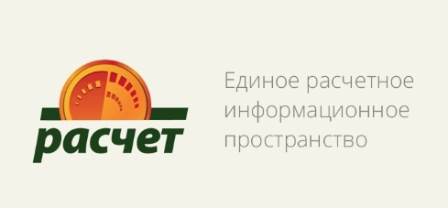
Уважаемые родители, администрация государственного учреждения образования «Средняя школа № 45 г. Могилёва» информирует Вас о том, что с 1 сентября 2019 года в государственном учреждении образования продолжается работа по внедрению информационной системы ЕРИП для оплаты школьного питания, доступ к которой имеют классные руководители (логины и пароли).
Каждому учащемуся присвоен учётный номер, который сообщается классным руководителем законному представителю. Этот номер сохраняется за учащимся до окончания школы и другому лицу не передаётся и не присваивается. На этот учётный номер законные представители перечисляют денежные средства за питание.
Классные руководители смогут проверять оплату онлайн через личный интернет-кабинет. Здесь же они будут отмечать пропуски, о которых сообщат родители, и учитывать задолженности учащихся по оплате.
Следовательно, если родители своевременно уведомили классного руководителя об отсутствии ребёнка, деньги за этот день не пропадают, а переходят на следующую неделю.

Внимание! Сообщить об отсутствии учащегося необходимо накануне, либо до 09.00 текущего дня классному руководителю.
Оплатить питание через ЕРИП можно с помощью мобильного телефона и интернет-банкинга, в кассах банков, на почте, а также через платежные терминалы и инфокиоски.

ДЛЯ ПРОВЕДЕНИЯ ПЛАТЕЖА НЕОБХОДИМО:
1.Выбрать
- Пункт “Система “Расчет” (ЕРИП)
- Образование и развитие
- Отделы, управления образования
- г. Могилёв
- УО Могилевского ГИК
- Питание в школах(гимназиях).
2.Ввести номер лицевого счета
3.Ввести сумму платежа
4.Проверить корректность информации
5.Совершить платеж.

Если Вы осуществляете платеж в кассе банка, пожалуйста, сообщите кассиру о необходимости проведения платежа через систему ”Расчет“ (ЕРИП).

Внимание!
При оплате за питание учитывайте, что с момента оплаты до момента выставления платежа в системе, может пройти до 2-х суток. Следовательно, если оплата произведена в пятницу, то в понедельник в 9.00 платежа может и не быть видно, соответственно оплату лучше производить заранее в четверг, на две недели вперёд.

